# FICHA TÉCNICA

# Beneficios

• • •

|  |  |
| --- | --- |
| ® | Soporte técnico 24/7. |
| ® | Garantía de 1 año. |
| ® | Capacitación y puesta en marcha. |
| ® | Certificado de calibración. |
| ® | Flete incluido. |
| ® | Todos nuestros equipos cuentan con las especificaciones establecidas en el protocolo AMAAC. |
|  |  |

|  |  |
| --- | --- |
| Conoce nuestra amplia gama de productos y servicios. | |
| **www.tc-technologies.com** |

# Contacto

• • •

|  |  |
| --- | --- |
|  | Blvd. Circunvalación 604-1  Col. Bugambilias |
|  | Puebla, Pue. México  C.P 72580 |
|  |  |
|  | Teléfonos: (+52)(222)2644089  (+52)(222)1691832 |
|  | Correos:  contacto@tc-technologies.com  ventas@tc-technologies.com |

03-14

 EQUIPO PERFILÓGRAFO DE ESTRUCTURA TIPO CALIFORNIA

|  |
| --- |
| MODELO TC-012 |

Este equipo se utiliza para determinar el perfilógrama o perfil longitudinal de la superficie de rodadura de un pavimento. La prueba consiste en medir las irregularidades en la superficie de rodadura que se obtienen al desplazar el perfilógrafo a lo largo de una franja de pavimento objeto del estudio.

# MARCO ESTRUCTURAL

* El marco es una estructura rígida de aluminio estructural de 40 mm X 40 mm, que consta de 3 bloques de 2.60 m
* Dos patines fabricados en aluminio, con 6 ruedas cada uno (6” de diámetro)
* Dimensiones: Largo 10.44 m, Ancho .83 m y Alto 1.15 m

# RUEDA SENSORA

* Rueda sensora de 27” de diámetro.
* Sensor de posicionamiento lineal para medir las deformaciones
* Encoder de alta resolución para llevar a cabo la medición de la distancia

# CARRO DE TRACCIÓN

* Generador eléctrico a gasolina de 3500 W al arranque y 3000 W promedio durante su uso.
* Eje Velocidad promedio de 3 a 4 km/h.
* Bola de arrastre de 1 ¾”.

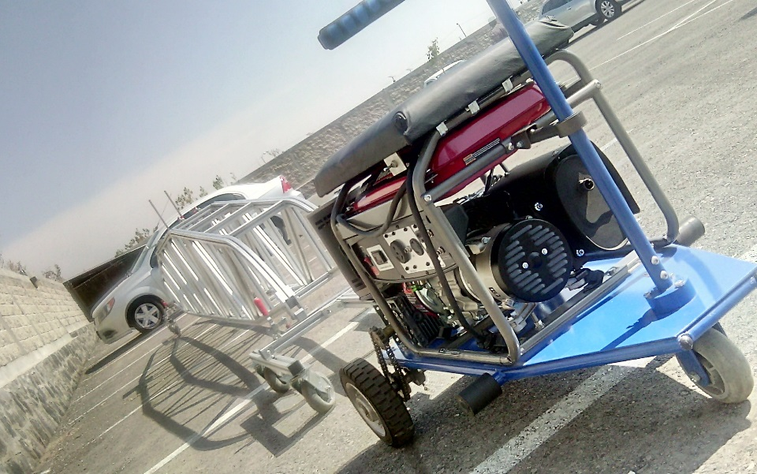

Fig. 1 Perfilógrafo de estructura tipo california.